浑江区三道沟镇田长制公示牌
田长、网格长职责  田长、副田长负责组织实施本辖区农田保护工作，落实上级决策部署，完成本级耕地保护责任目标；对本辖区内田长制工作负直接责任，负责将农田布局、保护、建设、利用和监管工作落实到位。  村级田长负责组织本村农田保护工作，做好网格长的推荐工作；组织网格化巡田和一线普法宣传；维护田长信息公示标识；及时发现、制止破坏耕地的行为，并向上级报告；落实巡查要求；协助权利人解决实际问题等。村级田长对本辖区内田长制工作负具体责任，负责将保护利用任务落实到具体地块。  网格长负责按照村级田长部署要求，具体落实农田的一线巡护，了解和掌握所负责区域的农田数量、质量情况，及时发现并向村级田长报告责任网格农田保护利用工作情况和问题；承担网格农田保护利用职责；参加业务学习和培训；协助做好执法、普法宣传等工作。 | 浑江区总田长  张 海 区委书记  刘 刚 区委副书记、区长  副总田长  冯一鸣 区委副书记  区委组织部部长  冯金刚 副区长  辛淑红 副区长  镇级田长  田 长：迟学虎（镇党委书记）  马焕鹏（镇党委书记、镇长）  副田长：王春辉（副镇长）  陈龙飞（副镇长）  电话：0439-3572986  田长制办公室  主任：薛俊龙（乡建助理）  成员：赵云鹏（派出所所长）  张富森（经管站站长）  潘楠楠（司法所所长）  王 利（水管站站长）  王庆宇（林业站站长）  朱泉盛（农科站负责人）  高健博（经济办负责人）  专职工作人员：徐德龙（综合执法职员） | 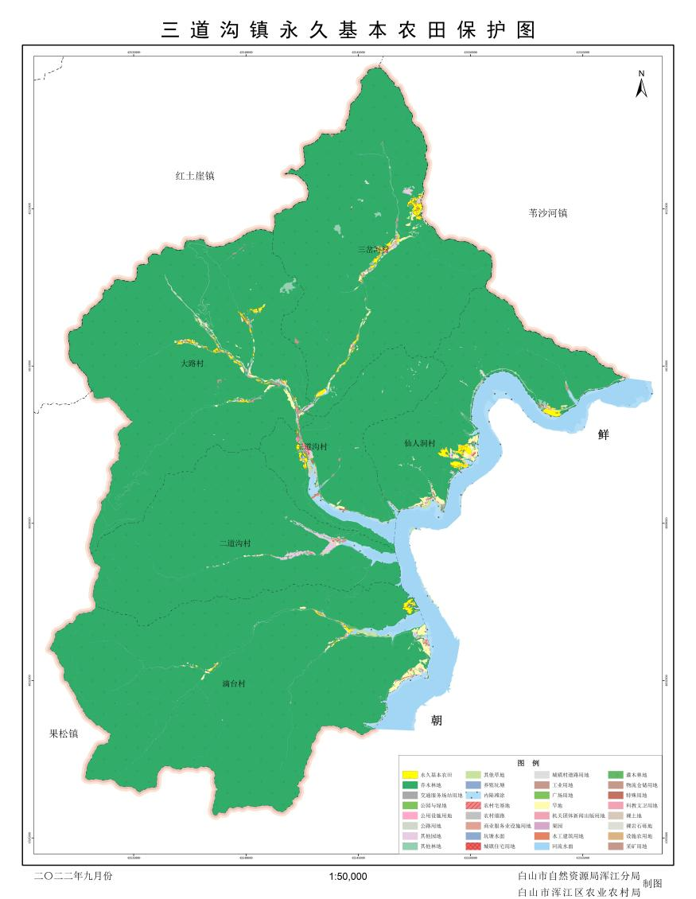
举报电话：0439-3572986

